Schließkörper TS 5000, nach RAL

GEZE

Eigenschaften

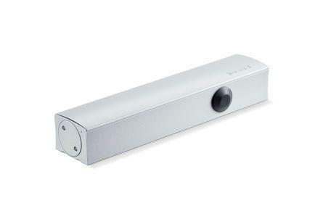

GTIN:

4106030273363

HAN:

027336

Art Türschließer

Gleitschienentürschließer

Aufbau Türschließer

mit Endanschlag und Öffnungsdämpfung

Farbton

nach RAL-Farbkarte

Montageart

Kopfmontage (Sturzmont.), bandgegenseit., Türblattmontage, bandseitig

Breite (mm)

47,00

Höhe (mm)

60,00

Länge (mm)

287,00

Ausführung Tür

Einflügelige Drehflügeltüren

Drehpunkt

links, rechts

Feuerwiderstandsfähigkeit nach EN 1634-1

1 geeignet für Brandschutztüren

Gewicht (kg)

2,37

Max. Breite des Tür-/Torflügels (m)

1,40

Öffnungswinkel (Grad)

0,00 - 180,00

Schließkraft nach EN

2,00 - 6,00

Farbe (Herstellerbezeichnung)

nach RAL

Optische Schließkraftanzeige

ja

Position Schließkraftverstellung

vorn

Schließkraft einstellbar

ja, stufenlos

Thermostabilisierte Ventile

ja